

PAUTA ACTIVIDADES: MULTIPLICACIONES COMO ADICIONES REITERADAS

- Observa la siguiente imagen:



Hay 5 grupos de zapatos, cada grupo tiene 2 zapatos.

Es decir: 2 + 2 + 2 + 2 + 2 = 10, entonces hay 10 zapatos.

Esto se anota: 5 2 = 10 Se lee: Cinco veces dos es igual a diez.

5 2 = 10 es la representación numérica de la multiplicación.

Completa tal como en el ejemplo:



Hay…3… grupos de dulces, cada grupo tiene……2……. dulces

…2…… + …2…… + …2…. = …6……

…3…… …2…… = …6……

Se lee: …Tres veces dos es igual a seis…………………

En total hay……6………… dulces.

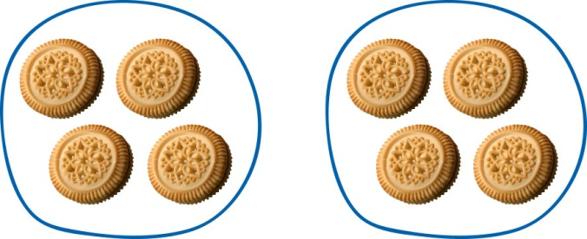

Hay……2…… grupos de galletas, cada grupo tiene……4……. galletas.

…4…… + …4… = …8……

…2…… …4…… = …8………

Se lee: ……Dos veces cuatro es igual a ocho……

En total hay…8… galletas.

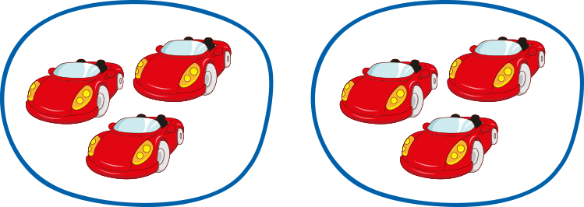

Hay…2…… grupos de autos, cada grupo tiene…3…. autos.

…3…… +…3 =……6......

…2…… …3…… = …6………

Se lee: …Dos veces tres es igual a seis……

En total hay……6…… autos.

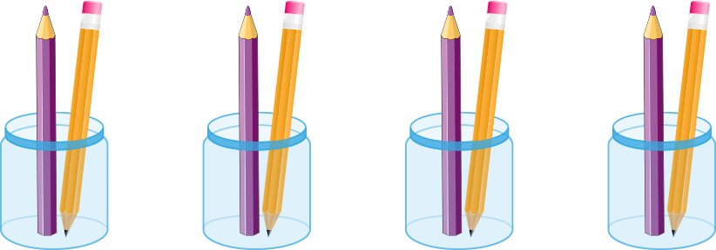

Hay…4… grupos de lápices, cada grupo tiene……2…. lápices.

…2… +…2… +…2… +…2… =…8….

…4… …2… = …8…

Se lee: …Cuatro veces dos es igual a ocho………………………

En total hay…8… lápices.



Hay…2… pizzas, cada pizza está dividida en …4…. pedazos.

…4…… +…4… =…8……

…2…… …4…… = …8………

Se lee: ……Dos veces cuatro es igual a ocho……

En total hay…8… pedazos de pizza. .



Hay……3…… potes con frutillas, cada grupo tiene…4…. frutillas.

…4… +…4… +…4… =…12….

…3…… …4…… = …12…

Se lee: …Tres veces cuatro es igual a doce………………………

En total hay…12… frutillas.

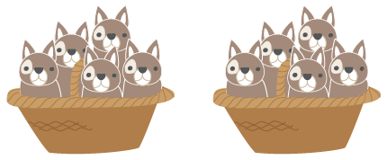

Hay…2… grupos de animales, cada grupo tiene…5…. animales.

…5…… +…5…=…10….

…2…… …5…… = …10…

Se lee: …Dos veces cinco es igual a diez…………………………

En total hay……10… animales.



Hay……6…… bolsas de pelotas, cada bolsa tiene…2…. pelotas.

…2… +…2… +…2… +…2…+…2… +…2… =…12….

…6…… …2…… = …12……

Se lee: ……Seis veces dos es igual a doce………………………

En total hay……12…… pelotas.

Elaborado por Fabiola Sotelo A.

